지는 상권·뜨는 상권, 데이터로 읽는다
SKT, 소상공인 위한 민관 데이터 연합 구축
- SKT·서울신보·KB국민은행·KB국민카드, 데이터 기반 상권 지원 협력 추진
- 유동인구·매출·금융 데이터 융합으로 지역 상권 및 자금 수요 정밀 분석
- 서울시 상권분석 서비스 접목, 민관 협력 기반 ESG 모델 구축
엠바고 : 배포 즉시 사용 가능합니다.
※ 서울신용보증재단, KB금융그룹에서도 관련 자료를 배포합니다.

[2026. 06. 17.]

SK텔레콤(대표이사 CEO 정재헌, news.sktelecom.com)은 서울신용보증재단(이사장 최항도), KB국민은행(대표이사 이환주), KB국민카드(대표이사 김재관)와 민관 데이터 협력 체계를 구축하고, 이를 토대로 상권을 정밀하게 분석해 소상공인 지원에 나선다고 17일 밝혔다.

4개 기관은 전날(16일) 서울 여의도 KB국민은행 신관에서 소상공인 지원을 위한 데이터 교류 및 공동 연구 업무협약(MOU)을 체결했다. 앞서 2021년부터 SKT, 서울신용보증재단, KB국민카드가 데이터 협력을 이어왔는데, 이번에 KB국민은행도 합류한 것이다.

이를 통해 ▲유동인구(SKT) ▲가맹점 매출(KB국민카드) ▲상권활성화지수 및 점포 이력(서울신용보증재단) ▲여·수신(KB국민은행) 데이터를 융합해 지역별 상권 변화와 자금 수요를 보다 정교하게 분석할 수 있게 됐다.

4개 기관은 이번 협력을 정책·금융·상권 분석을 연결하는 새로운 형태의 민관 데이터 협력 모델이자 ESG 실천 사례로 발전시켜 나갈 예정이다.

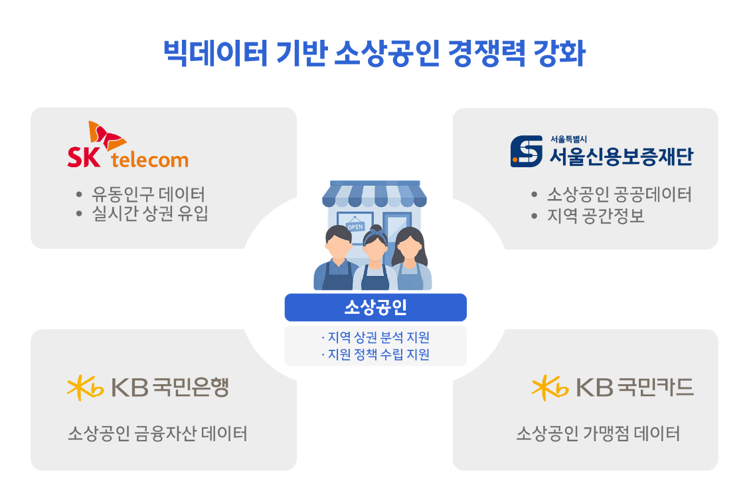

협약식에서는 각 기관이 보유한 데이터를 활용해 실제 서울시 소재 특정 상권의 발달 현황을 분석하고 진단한 결과가 소개됐다.

가령, 신촌·연세로 상권은 최근 단순 ‘통과형 상권’에서 ‘머무는 상권’으로 변화하고 있는 것으로 분석됐다. 일요일 ‘차 없는 거리’ 운영 이후 야간 유동과 장시간 체류 방문객 비중이 증가했다. 특히 2시간 이상 체류 비중과 지역 주민 재방문 비율이 함께 상승하며 달라진 상권 분위기를 보여줬다.

또한, 추석과 개강 시즌이 겹치는 9~10월에 신촌·연세로 상권의 자금 수요가 집중되는 경향도 확인했다. 이를 활용하면 향후 소상공인을 위한 정책자금과 보증 지원 시기를 정밀하게 설계할 수 있다.

4개 기관은 추후 서울시 및 자치구와 협력해 지역별 상권 특성에 맞춘 맞춤형 지원 모델을 확대할 계획이다. 소상공인에게 상권·점포 등 입지 정보를 컨설팅해 주는 서울시 상권분석 서비스의 데이터 경쟁력 강화에도 기여할 방침이다.

소상공인들은 이를 활용해 특정 상권의 방문 연령층·성별, 시간대별 체류 패턴, 유사 업종 매출 흐름 변화 등을 확인할 수 있다. 이는 창업 입지 선정과 마케팅 전략, 운영 시간 조정 등 경영에 필요한 의사결정에 도움을 줄 것으로 기대된다.

김명국 SKT Industrial AI담당은 “5년 전 소상공인 디지털 전환을 위해 내디뎠던 첫발이 이번 KB국민은행·KB국민카드와의 협력으로 한 단계 더 진화하게 됐다”며 “SKT는 단순한 기술 지원을 넘어 소상공인이 실제 체감할 수 있는 데이터 기반 비즈니스 파트너 역할을 강화해 나갈 것”이라고 말했다.

※ 사진설명
SK텔레콤(대표이사 CEO 정재헌)은 서울신용보증재단(이사장 최항도), KB국민은행(대표이사 이환주), KB국민카드(대표이사 김재관)와 민관 데이터 협력 체계를 구축하고, 이를 토대로 상권을 정밀하게 분석해 소상공인 지원에 나선다고 17일 밝혔다.
사진은 왼쪽부터 최항도 서울신용보증재단 이사장, 김명국 SKT Industrial AI 담당, 박형주 KB국민은행 AI·DT 추진본부 본부장, 이상열 KB국민카드 AI데이터사업그룹 전무.

